平成２８年度 青少年のネット非行・被害対策情報＜第２７号＞
差出人：福井県安全環境部県民安全課
送信日：201７/1/4
こうみゅｋ

おくた
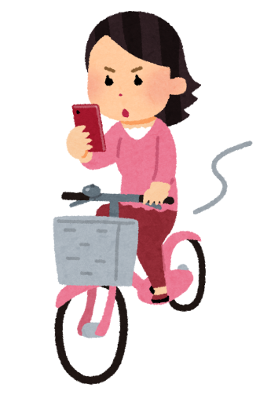

７２００万円 ：スマホに気を取られ、前をよく見ていなかった
自転車にはねられ、全身まひで寝たきりになった高齢者の家族が、
自転車を運転していた人物に慰謝料を含め7200万円の損害賠償
を求めた。
１億超えも：賠償額には、精神的、肉体的苦痛に対する慰謝料、
治療費、病院への交通費、休業補償、等々が含まれ、後遺症があ
ればさらに別途賠償を求められる。自転車保険に加入していれば
保険会社が賠償金を支払うが、未加入だと自らの財産で賠償する
ことになる。事例によっては、賠償金が億単位にのぼることもある。
（参考：H28.12.25 中日新聞）
*-*-*-*-*-*-*-*-*-*-*-*-*-*-*-*-*-*-*-*-*-*-*-*-*-*-*-*-*-*-*-*-*-*-*-*-*

あなたの入っている自転車保険はどのような内容ですか？
確認しましょう！！

道路交通法第７０条
車両等の運転者は、当該車両等のハンドル、ブレーキその他の装置を確実に操作し、かつ、道路、交通及び当該車両等の状況に応じ、他人に危害を及ぼさない
ような速度と方
法で運転しなけ
ればならない。
自転車保険
○障害補償：自分のけがの治療費
○個人賠償責任補償：第三者にけが等をさせた場合の補償

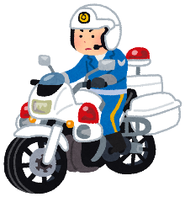
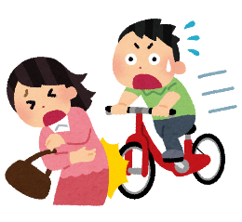

自転車は軽車両で、車両の一種です

「家庭の日」推進テーマ1月「新しい年を迎え、わが家の一年の計画を立てよう。」
「青少年育成の日」推進テーマ1月「新しい年を迎え、社会参加への計画を立てよう。」
本メールに関して御質問、お問い合わせがある場合は下記まで御連絡ください。
【担当】福井県安全環境部県民安全課 金森
☎:0776-20-0745（直通） ﾒｰﾙ:kenan@pref.fukui.lg.jp

